**河北省重大技术需求征集系统使用说明书**

**用户账号和密码：**

普通用户 账号：111111 密码：111111

账号：222222 密码：222222

账号：333333 密码：333333

形式审核员 账号：xsshadmin 密码：xsshadmin

管理员 账号：gladmin 密码：gladmin

部门审核员

|  |  |  |
| --- | --- | --- |
| 账号 | 密码 | 处室 |
| bgsshadmin | 123456 | 办公室 |
| rscshadmin | 123456 | 人事处 |
| jgdwshadmin | 123456 | 机关党委 |
| zcfgcshadmin | 123456 | 政策法规处 |
| jhcwcshadmin | 123456 | 计划财务处 |
| ptyjccshadmin | 123456 | 平台与基础处 |
| gjhzcshadmin | 123456 | 国际合作处 |
| gxjscshadmin | 123456 | 高新技术处 |
| nckjcshadmin | 123456 | 农村科技处 |
| shfzcshadmin | 123456 | 社会发展处 |
| cgyscshadmin | 123456 | 成果与市场处 |
| jcsshadmin | 123456 | 监察室 |
| ltxshadmin | 123456 | 离退休干部处 |
| zscqshadmin | 123456 | 知识产权局 |
| bghshadmin | 123456 | 半干旱中心 |
| sbshadmin | 123456 | 山办 |
| jgfwshadmin | 123456 | 机关服务中心 |
| kjyfshadmin | 123456 | 科技研发中心 |
| kjqbshadmin | 123456 | 科技情报研究院 |
| qcgsshadmin | 123456 | 器材公司 |
| jjbshadmin | 123456 | 基金办 |
| dagshadmin | 123456 | 档案馆 |
| kjglshadmin | 123456 | 科技管理信息中心 |
| kjtzshadmin | 123456 | 科技投资中心 |
| cgzhshadmin | 123456 | 成果转换中心 |
| zxqyshadmin | 123456 | 中小企业创新资金管理中心 |

**注册**：点击注册---进入注册界面---输入相应信息---点击注册---注册完成---注册完成跳回登陆界面---登陆。

**登陆**：输入提供的用户名密码，填写正确验证码，回车即可登陆。

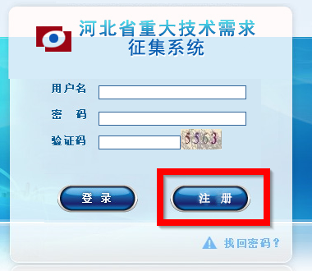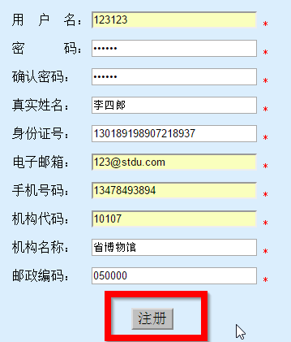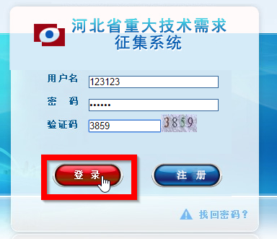

**填写需求：**

点击左侧需求征集---开始填写---完成之后，点击下方的保存并提交按钮---点击对话框的确定：

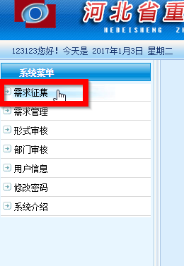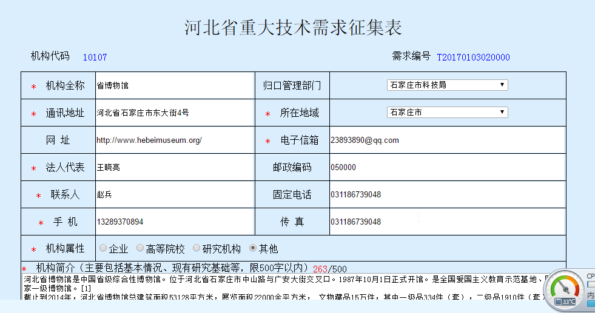

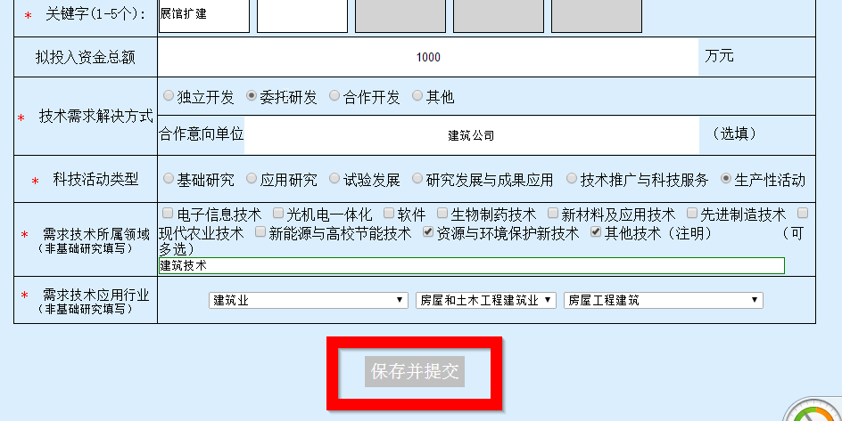

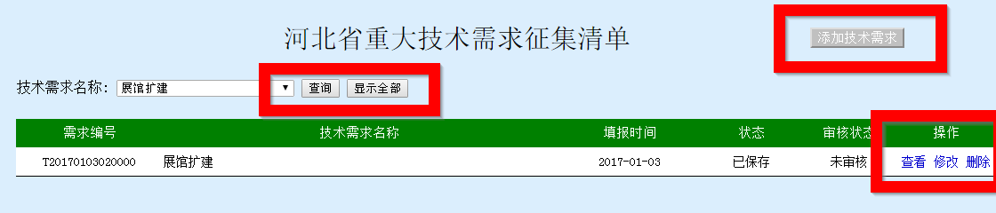

**查看已提交需求：**

点击左侧需求管理，进行按条件查询，查看，修改或删除，

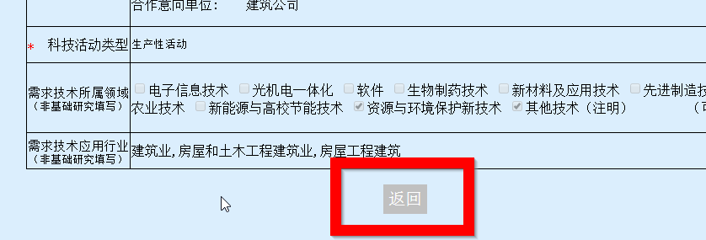查看之后，点击最下方的返回按钮。

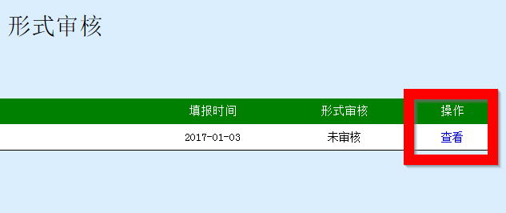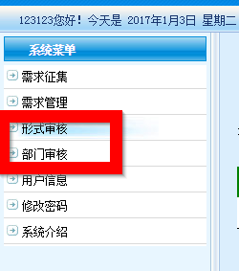

**查看形式审核或者部门审核之后的需求：**

点击左侧形式审核或者部门审核，查看需求内容。

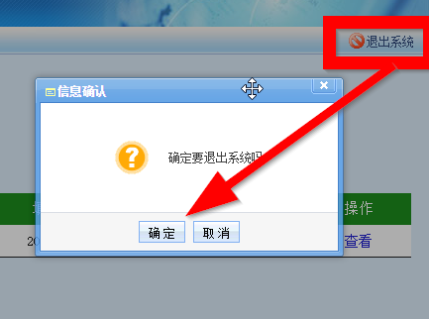**退出系统**：

点击右上角的退出系统---确定.

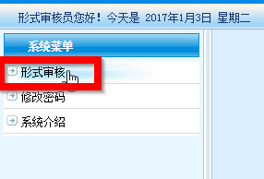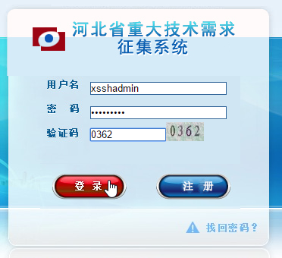

**形式审核:**

使用形式审核员账号xsshadmi，密码xsshadmin登陆。

点击左侧形式审核，查看三种状态的需求信息。

点击查看可以进行审核。

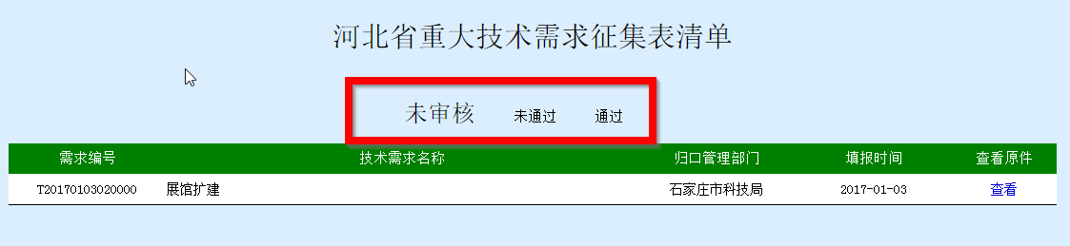

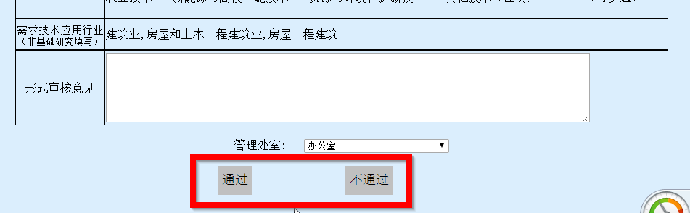点击下方的通过或者不通过，也可以填写审核意见。

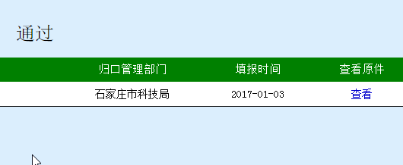

点击通过按钮可以查看通过的需求。

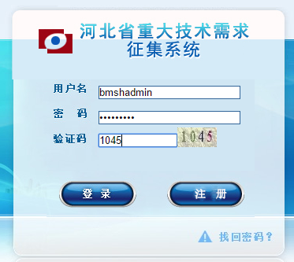**部门审核：**

先退出形式审核之后，登陆部门审核员账号bmshadmin，密码bmshadmin，进行登陆。

然后点击左侧部门审核，包括未审核，未通过和通过按钮，进行查看并审核。

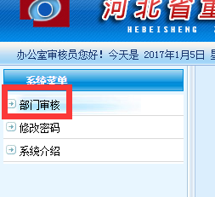

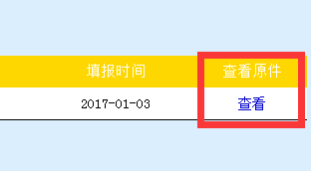点击部门审核，查看未审核名单，点击查看，

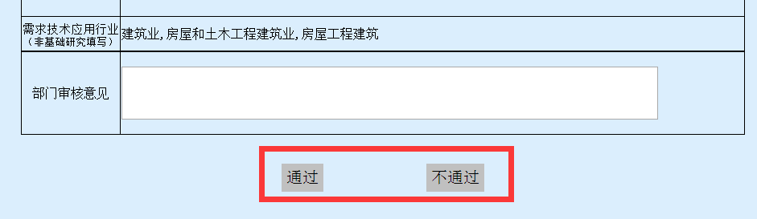点击通过或者不通过，可以填写审核意见。

**管理员登陆**，使用账号gladmin，密码gladmin登陆，同其他登陆。

